Отчёт
о проведённых в 1-4 классах МКОУ «Теречная СОШ» мероприятиях, посвящённых Международному дню Матери-Земли

22 апреля весь мир мы отмечает праздник — Международный день Матери-Земли, проводимый под эгидой ООН. Традиция отмечать 22 апреля День Земли зародилась в США в 1970 году, в 1990 году этот день стал международной акцией. В России его отмечают с 1992 года.
Основная цель этой акции - привлечение внимания общества и каждого человека планеты к проблемам Земли, к проблемам ее окружающей среды.
Каждый народ отмечают этот праздник по – разному: сажают деревья и цветы, очищают территории от мусора. Акция эта, главным образом, направлена на воспитание человека. Чтобы он пересмотрел свое потребительское отношение к природе. Каждому человеку нужно помнить и твёрдо усвоить формулу отноше-ния к природе, разработанную великим французским писателем Антуаном де Сент-Экзюпери: « Встал поутру, умылся. Привел себя в порядок – и сразу же приведи в порядок планету».
Что касается школы, то её основная задача – дать детям знания о природе как о сокровищнице мира. Чтобы сокровищница эта не опустела и чтобы на Земле можно было жить, мы должны сохранить нашу планету. Не только брать у неё, но и отдавать свои знания, умения и творения на восстановление природного богатства.
Поэтому в каждом классе начальной школы 21 апреля прошли экологические часы на общую тему «Эта земля твоя и моя», на которых классные руководители выступили перед детьми с материалом, посвященным проблемам экологии (разложение отходов, загрязнение окружающей среды, влияние экологии на человека).
В ходе данного мероприятия проведены конкурс «знатоков -экологов», викторина на экологическую тему. Ребята много нового почерпнули для себя, и хочется надеяться, что они будут бережнее относиться ко всему, что нас окру-жает.
Завершился день субботником по уборке прилегающей территории

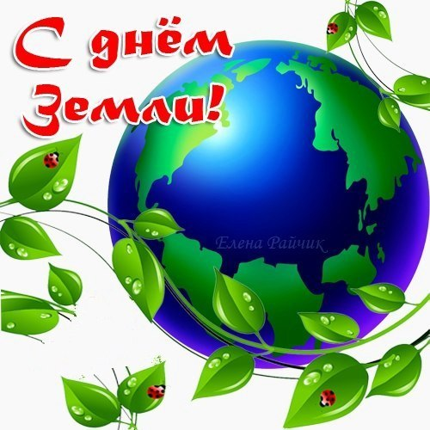
Материал подготовила Абдулазизова Т.А.,
заместитель директора в начальных классах.

